CREACION DE PROYECTO AVEVA-E3D.

CONTENIDO
1. INTRODUCION 3
2. ESTRUCTURA RAIZ 4
3. CREACIÓN DE PROYECTO AVEVA 5
4. ACCESOS DIRECTOS (Archivos LNK) 6
CARPETA: 6
CODIGO: 6
COMENTARIO: 6
5. INICIALIZADORES (Archivos INIT) 7
CARPETA: 7
CODIGO: 7
COMENTARIO: 7
6. LANZADORES 8
6.1 Setprojects.bat 8
6.2 Setprojectevar.bat 8
6.3 Setusers.bat 9
CODIGO: 9
COMENTARIO 10
6.3.1 DEAFULTS 10
6.3.2 AID 10
6.3.3 UIC 10
6.3.4 Librerias PML 10
7. WELCOME 12

- INTRODUCION
Este documento decribe los pasos necesarios para crear un proyecto en AVEVA Everything3D version 2.0.
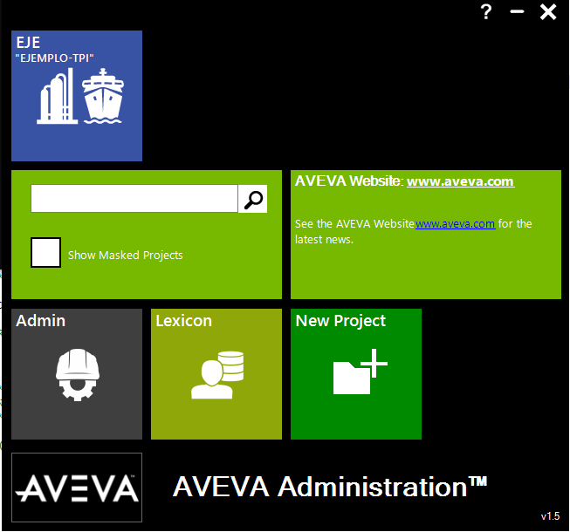

En esta guia se tiene en cuenta la organzacion de las bases de datos, de los proyectos de referencia, de las librerias, carpetas de default, etc... Estas se basan en el concepto en tres niveles según …..
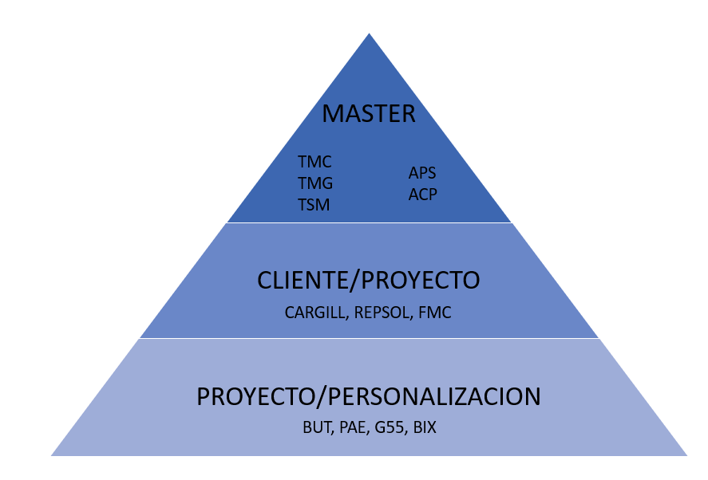
Figure 1

- ESTRUCTURA RAIZ
En el servidor asignado se crea la siguiente estructura basica. Se una carpeta principal con 3 letras identificativas del proyecto, para el EJEmplo utilizaremos EJE. Dentro ADMIN, EXCHANGE y PROJECT. En la Figure 2 aparecen las carpetas necesarias.

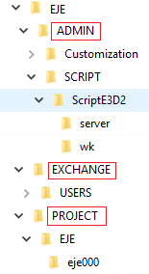
Figure 2. Estructura de carpetas

La carpeta EJE (principal) deben de ser compartida con los siguientes permisos.
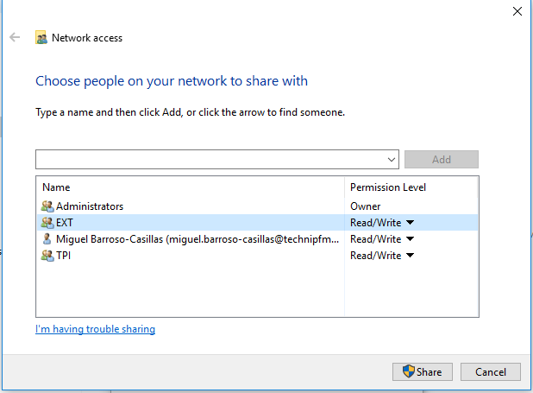
ACTUALIZACION: Para acceder al asistente no es necesario buscar el WIZARD, se puede aceder desde cualquier modulo de Administration, en el CREATE PROYECT. De este modo cogera la licencia.

Para la creacion del proyecto en FREE USER es SYSTEM, La contraseña sera ADMSYSTEM aunque esta no la acepta el asistente. Por tanto al asistente le daremos la A y despues la cambiaremos.

- kCREACIÓN DE PROYECTO AVEVA
Selecionamos: Project Creation Wizard 1.5.0 . Para configurar la licencia ver ANEXO 1. Como configurar licencia.
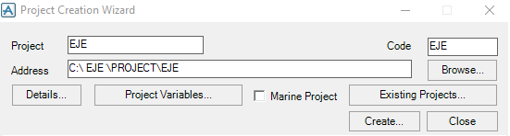
Configuaracion de Details.
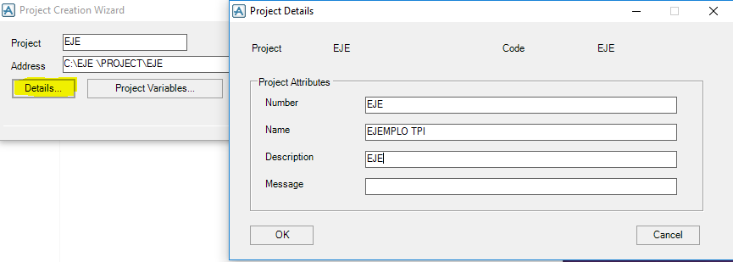
Configuracion de Project Variables. No olvidemos el EJDWG.
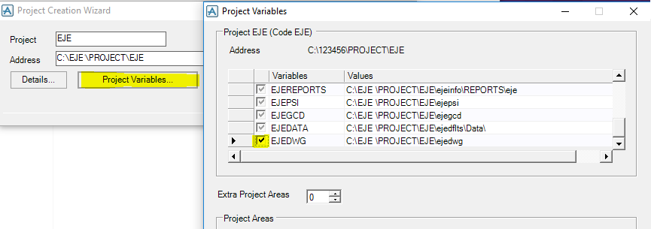
El asisistente ha creado la siguiente estructura:
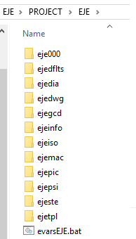
Observe que ha creado el archivo evarsEJE.batYS
- ACCESOS DIRECTOS (Archivos LNK)

CARPETA:
\\SERVER\EJE\ADMIN\Script\ScriptE3D2\wk y \\SERVER\EJE\ADMIN\Script\ScriptE3D2\server
Se crean accesos directos para cada una de las aplicaciones AVEVA y para acceder desde una computadora(cliente) o un servidor. Estos van a llamar además de a las aplicaciones a los archivos init, que a su vez llamaran a los lanzadores.

CODIGO:
Target:
C:\AVEVA\Everything3D2.10\mon.exe PROD 3D init "C:\EJE\ADMIN\SCRIPT\ScriptE3D2\wk\launch.init" CONSOLE
Start in:
C:\EJE\EXANGE\USERS\%USERNAME%

COMENTARIO:
Para que el acceso directo funcione deberá existir una carpeta con el nombre del usuario. Crearemos la carpeta USERS dentro de EXCHANGE. Para cada nuevo usuario se deberá crear aquí una carpeta con su nombre. (ver capítulo de usuarios)
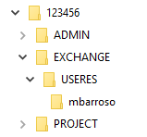
Se observa que el target apunta a mon.exe, en la direccion en la que debe instalarse el programa. Si el programa se ha instalado en el pc del ususario en otra ruta, el usuario no podra arrancar con este acceso directo. Recordemos que el sofware se instala en C:\AVEVA

(41,319) ERROR - Cannot access file /%AVEVA_DESIGN_USER%\mon-pol-appcntrl.pmldat - DNF

- INICIALIZADORES (Archivos INIT)
CARPETA:
\\SERVER\EJE\ADMIN\Script\ScriptE3D2\wk y \\SERVER\EJE\ADMIN\Script\ScriptE3D2\server

CODIGO:
set AVEVA_PRODUCT=3D

set CADCENTRE_LICENSE_FILE=744@es001vs0006
set AVEVA_LICENSE_SERVER_LIST=4545@es001vs0006

set AVEVA_DESIGN_INSTALLED_DIR=X:\AVEVA\Everything3D2.10\
call "%aveva_design_installed_dir%evars.init"

SET PROJECTPATH=C:\EJE
set MasterE3D2.1=\\es001vs0129\MASTER_TPI

REM CONFIGURACION RUTA DEL PROYECTO
set PROJECT_E3D2.1=%PROJECTPATH%\PROJECT

REM PATH DE LOS LANZADORES
set AVEVAMISC=%PROJECTPATH%\ADMIN\Script\ScriptE3D2

REM PROYECTOS REFERENCIADOS
call %AVEVAMISC%\setproject.bat

REM CONFIGURACION DE USUARIOS
call %AVEVAMISC%\setuser.bat

rem ----------------------------------------------------------------

set compatibility_batfile=%aveva_design_installed_dir%set_aveva_design.bat

set aveva_design_exe=%aveva_design_exe%;
set aveva_design_installed_dir=%aveva_design_installed_dir%;
echo aveva_design_exe set to %aveva_design_exe%
echo aveva_design_installed_dir=%aveva_design_installed_dir%

call "%compatibility_batfile%"

COMENTARIO:
Cada aplicacion AVEVA tiene su propio init, en la primera linea se define el producto. De tal forma que existen en la carpeta varios inicializadores lauch.init, catalogue.init, admin.init, etc.

set AVEVA_PRODUCT=ADMIN
set AVEVA_PRODUCT=CATALOGUE
set AVEVA_PRODUCT=3D
set AVEVA_PRODUCT=ENGINEERING
set AVEVA_PRODUCT=DIAGRAMS

Aquí se configura tambien la licencia
En estos archivos es donde se guardan los parametros de configuracion de la aplicación. Se observa que el programa tiene uno propio, el evars.init.
Se almacen la direccion del proyecto y la del MASTER en variables que se utilizaran en los lanzadores según el criterio x.
Por ultimo se determina la direccion de los mencionados lanzadores.

- LANZADORES
Los lanzadores se situan dento de la carpeta ScriptE3D2, en dos subcarpetas wk (para lanzar desde la computadora) y server (para lanzar desde el servidor).
CARPETA: \\SERVER\EJE\ADMIN\Script\ScriptE3D2

  - Setproject.bat
CODIGO:
REM PROYECTO
iF exist %PROJECT_E3D2.1%\ACG\AGC000\ call %AVEVAMISC%\setprojectevars.bat AGC %PROJECT_E3D2.1% AGC "AGC"

REM PROYECTOS DE REFERENCIA (BD; COPY FOREING)
iF exist %MasterE3D2.1%\TMC\TMC000\TMCFR0 call %AVEVAMISC%\setprojectevars.bat TMC %MasterE3D2.1% TMC "TECHNIP TMC"
iF exist %MasterE3D2.1%\TMG\TMG000\TMGFR0 call %AVEVAMISC%\setprojectevars.bat TMG %MasterE3D2.1% TMG "TECHNIP TMG"
iF exist \\es001vs0105\BUT\PROJECT\TSM\tsM000\ call %AVEVAMISC%\setprojectevars.bat TSM \\es001vs0105\BUT\PROJECT TSM "TECHNIP TSM"

REM PROYECTOS AVEVA (BD; INCLUDE)
iF exist %MasterE3D2.1%\AvevaPlantSample\APS000\ call %AVEVAMISC%\setprojectevars.bat APS %MasterE3D2.1% AvevaPlantSample "E3D2 SAMPLE"
iF exist %MasterE3D2.1%\AvevaCatalogue\ACP000\ call %AVEVAMISC%\setprojectevars.bat ACP %MasterE3D2.1% AvevaCatalogue "E3D2 CATALOGUE"

REM Masking Projects
set MASKED_PROJECTS=%MASKED_PROJECTS%;TMC
set MASKED_PROJECTS=%MASKED_PROJECTS%;TMG
set MASKED_PROJECTS=%MASKED_PROJECTS%;TSM
set MASKED_PROJECTS=%MASKED_PROJECTS%;APS
set MASKED_PROJECTS=%MASKED_PROJECTS%;ACP

COMENTARIO:
En primer lugar se indica la ubicación de las bases de datos del propio proyecto.
Despues indicamos las bases de datos de los proyectos que se van a referenciar. Observese que se encuentran en la dirección del master que se configuro en el .init
Cuando utilizamos el acceso directo este nos permitirá acceder a los proyectos que aquí se encuentran mediante el selector. Existe la opción de tenerlos en principio ocultos (se desocultan en la ventana) para ello existe el bloque de código bajo Masking Projects
La intención de referenciar proyectos es, ademas de que los usuarios pudieran acceder a ellos, poder copiar bases de datos en el proyecto (COPY FOREING) o acceder a ellas mediante el INCLUDE.
Es importante observar que en el call al Setprojectevar.bat se le pasa 4 parametros (EJE %PROJECT_E3D2.1% EJE "EJEMPLO-TPI") que serán recogidos por el código siguiente.
  - Setprojectevars.bat
CODIGO:

PARAMETROS DEL SETPROJECT.BAT
set PROJCODE=%1
set PROJPATH=%2
SET PROJFOLDER=%3
set PROJLONG=%4

REM REM
set %PROJCODE%000=%PROJPATH%\%PROJFOLDER%\%PROJCODE%000
set %PROJCODE%MAC=%PROJPATH%\%PROJFOLDER%\%PROJCODE%MAC
set %PROJCODE%ISO=%PROJPATH%\%PROJFOLDER%\%PROJCODE%ISO
set %PROJCODE%PIC=%PROJPATH%\%PROJFOLDER%\%PROJCODE%PIC
set %PROJCODE%DWG=%PROJPATH%\%PROJFOLDER%\%PROJCODE%DWG
set %PROJCODE%DWG=%PROJPATH%\%PROJFOLDER%\%PROJCODE%ENG
set %PROJCODE%DIA=%PROJPATH%\%PROJFOLDER%\%PROJCODE%DIA
set %PROJCODE%STE=%PROJPATH%\%PROJFOLDER%\%PROJCODE%STE
set %PROJCODE%TPL=%PROJPATH%\%PROJFOLDER%\%PROJCODE%TPL
set %PROJCODE%PSI=%PROJPATH%\%PROJFOLDER%\%PROJCODE%PSI
set %PROJCODE%LIF=%PROJPATH%\%PROJFOLDER%\%PROJCODE%LIC\LIF
set %PROJCODE%LOF=%PROJPATH%\%PROJFOLDER%\%PROJCODE%LIC\LOF
set %PROJCODE%DAT=%PROJPATH%\%PROJFOLDER%\%PROJCODE%LIC\DAT
set %PROJCODE%XML=%PROJPATH%\%PROJFOLDER%\%PROJCODE%XML
set %PROJCODE%SAISP=%PROJPATH%\%PROJFOLDER%\%PROJCODE%SAISP
set %PROJCODE%DFLTS=%PROJPATH%\%PROJFOLDER%\%PROJCODE%DFLTS
set %PROJCODE%DATA=%PROJPATH%\%PROJFOLDER%\%PROJCODE%DFLTS\DATA
set %PROJCODE%INFO=%PROJPATH%\%PROJFOLDER%\%PROJCODE%INFO

rem texto del menu inicio
set %PROJCODE%000ID=%PROJLONG%

rem SATELITE
set %PROJCODE%_BOC=%PROJPATH%\%PROJFOLDER%\%PROJCODE%_BOC
set %PROJCODE%_MOC=%PROJPATH%\%PROJFOLDER%\%PROJCODE%_MOC

REM DISTINTOS TMC
set CATALOGUEPATH=\\es001vs0129\MASTER_TPI
set TMC001=%CATALOGUEPATH%\TMC\TMC000\TMCFR0
set TMC002=%CATALOGUEPATH%\TMC\TMC000\TMCDE0
set TMC011=%CATALOGUEPATH%\TMC\TMC000\TMCFR1

COMENTARIO:
El primer bloque ya se ha comentado son las variables almacenadas en el SETPROJECT.BAT
El segundo corresponde con las carpetas de proyecto que se crearon con el asistente, donde figuran las bases de datos y demás carpetas de configuración del sistema.
Hay que tener en cuenta que esta instrucción suplanta en metodo de arranque de AVEVA el cual se debe de conocer (VER ANEXO) , por tanto en prevision de nuevas
A continuación se configura el texto de la pantalla inicio (en el EJEmplo "EJEMPLO-TPI"), el satélite, y lo referente al TMC.
  - Setuser.bat

CODIGO:

REM Set aveva_design_user (PDMSUSER) SI LO QUITAS LO PONE EN EL USERDAT (XQ DN ESTA ESO)
set aveva_design_user=C:\EJE\EXCHANGE\USERS\%USERNAME%\PDMSUSER\
set aveva_design_work=C:\EJE\EXCHANGE\USERS\%USERNAME%\TEMP\

REM LIBRERIAS PML
SET TPMASTER=\\es001vs0129\MASTER_TPI\Master_Pmllib_E3D
SET TPPROJECT=\\es001vs0129\MASTER_TPI\Project_TPI\EJE\Pmllib
SET TPCUSTOM=C:\EJE\ADMIN\Customization\Pmllib
SET PMLLIB=%TPCUSTOM%;%TPPROJECT%;%TPMASTER%;%PMLLIB%

rem DEFAULTS
set AVEVA_DESIGN_DFLTS=%AVEVA_DESIGN_DFLTS%
SET AVEVA_DESIGN_DFLTS=C:\EJE\PROJECT\EJE\ejedflts;%AVEVA_DESIGN_DFLTS%
set AVEVA_DESIGN_DFLTS=C:\EJE\ADMIN\Customization\Dflts;%AVEVA_DESIGN_DFLTS%
SET AVEVA_DESIGN_DFLTS=%AVEVA_DESIGN_DFLTS%

SET PMLUI=C:\EJE\ADMIN\Customization\PDMSUI;%PMLUI%

SET MDS_SUPPORT_CONFIG_LOCATION=\\es001vs0105\BUT\PROJECT\TSM\tsmdflts

if not exist "%pmllib%psi\" goto nopsi
set sampsi=%projects_dir%Sample\sampsi\
echo sampsi set to %sampsi%
:nopsi

COMENTARIO
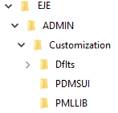
    - DEAFULTS
C:\Users\Public\DOCUME~1\AVEVA\EVERYT~1\Data2.10\DFLTS\

    - AID
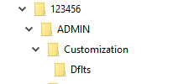
    - UIC
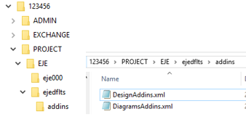
    - Librerias PML
Se establece como orden de prioridades para las PML el siguiente:
- AVEVA (PMLLIB). C:\AVEVA\Everything3D2.10\PMLLIB
- Master Technip ( TPMASTER )
- Carpeta de Cliente en el Master ( TPPROTECT )
- Carpeta Customization en el Proyecto ( TPCUSTOM ). Este concepto aplica cuando tenemos varios proyectos de un mismo cliente.

SET TPMASTER=\\es001vs0129\MASTER_TPI\Master_Pmllib_E3D
SET TPPROJECT=\\es001vs0129\MASTER_TPI\Project_TPI\EJE\Pmllib
SET TPCUSTOM=C:\EJE\ADMIN\Customization\Pmllib
SET PMLLIB=%TPCUSTOM%;%TPPROJECT%;%TPMASTER%;%PMLLIB%

- WELCOME
Se debe coonfigurar las siguientes tareas
Crea

- ADMIN 1.9
C:\Users\Public\Documents\AVEVA\Projects

